目录：
1邓汝荣受聘中国铝业网“专家栏目”特聘专家
2邓汝荣广东省企业特派员聘书
3邓汝荣全国铝挤压技术交流会大会报告邀请函
4邓汝荣《现代制造工程》专家委员会委员
5邓汝荣广东省模具协会专家

佐证：

1邓汝荣受聘中国铝业网“专家栏目”特聘专家
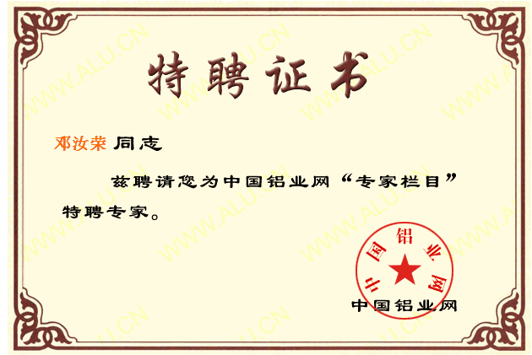

2邓汝荣广东省企业特派员聘书
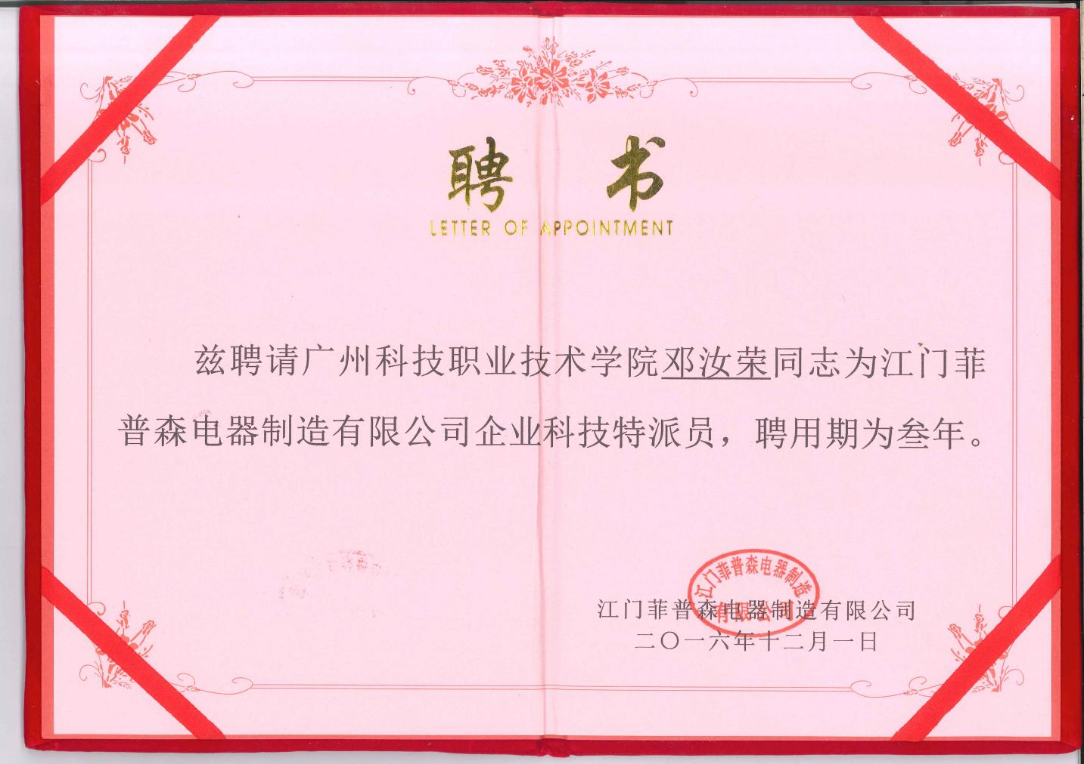

3邓汝荣全国铝挤压技术交流会大会报告邀请函
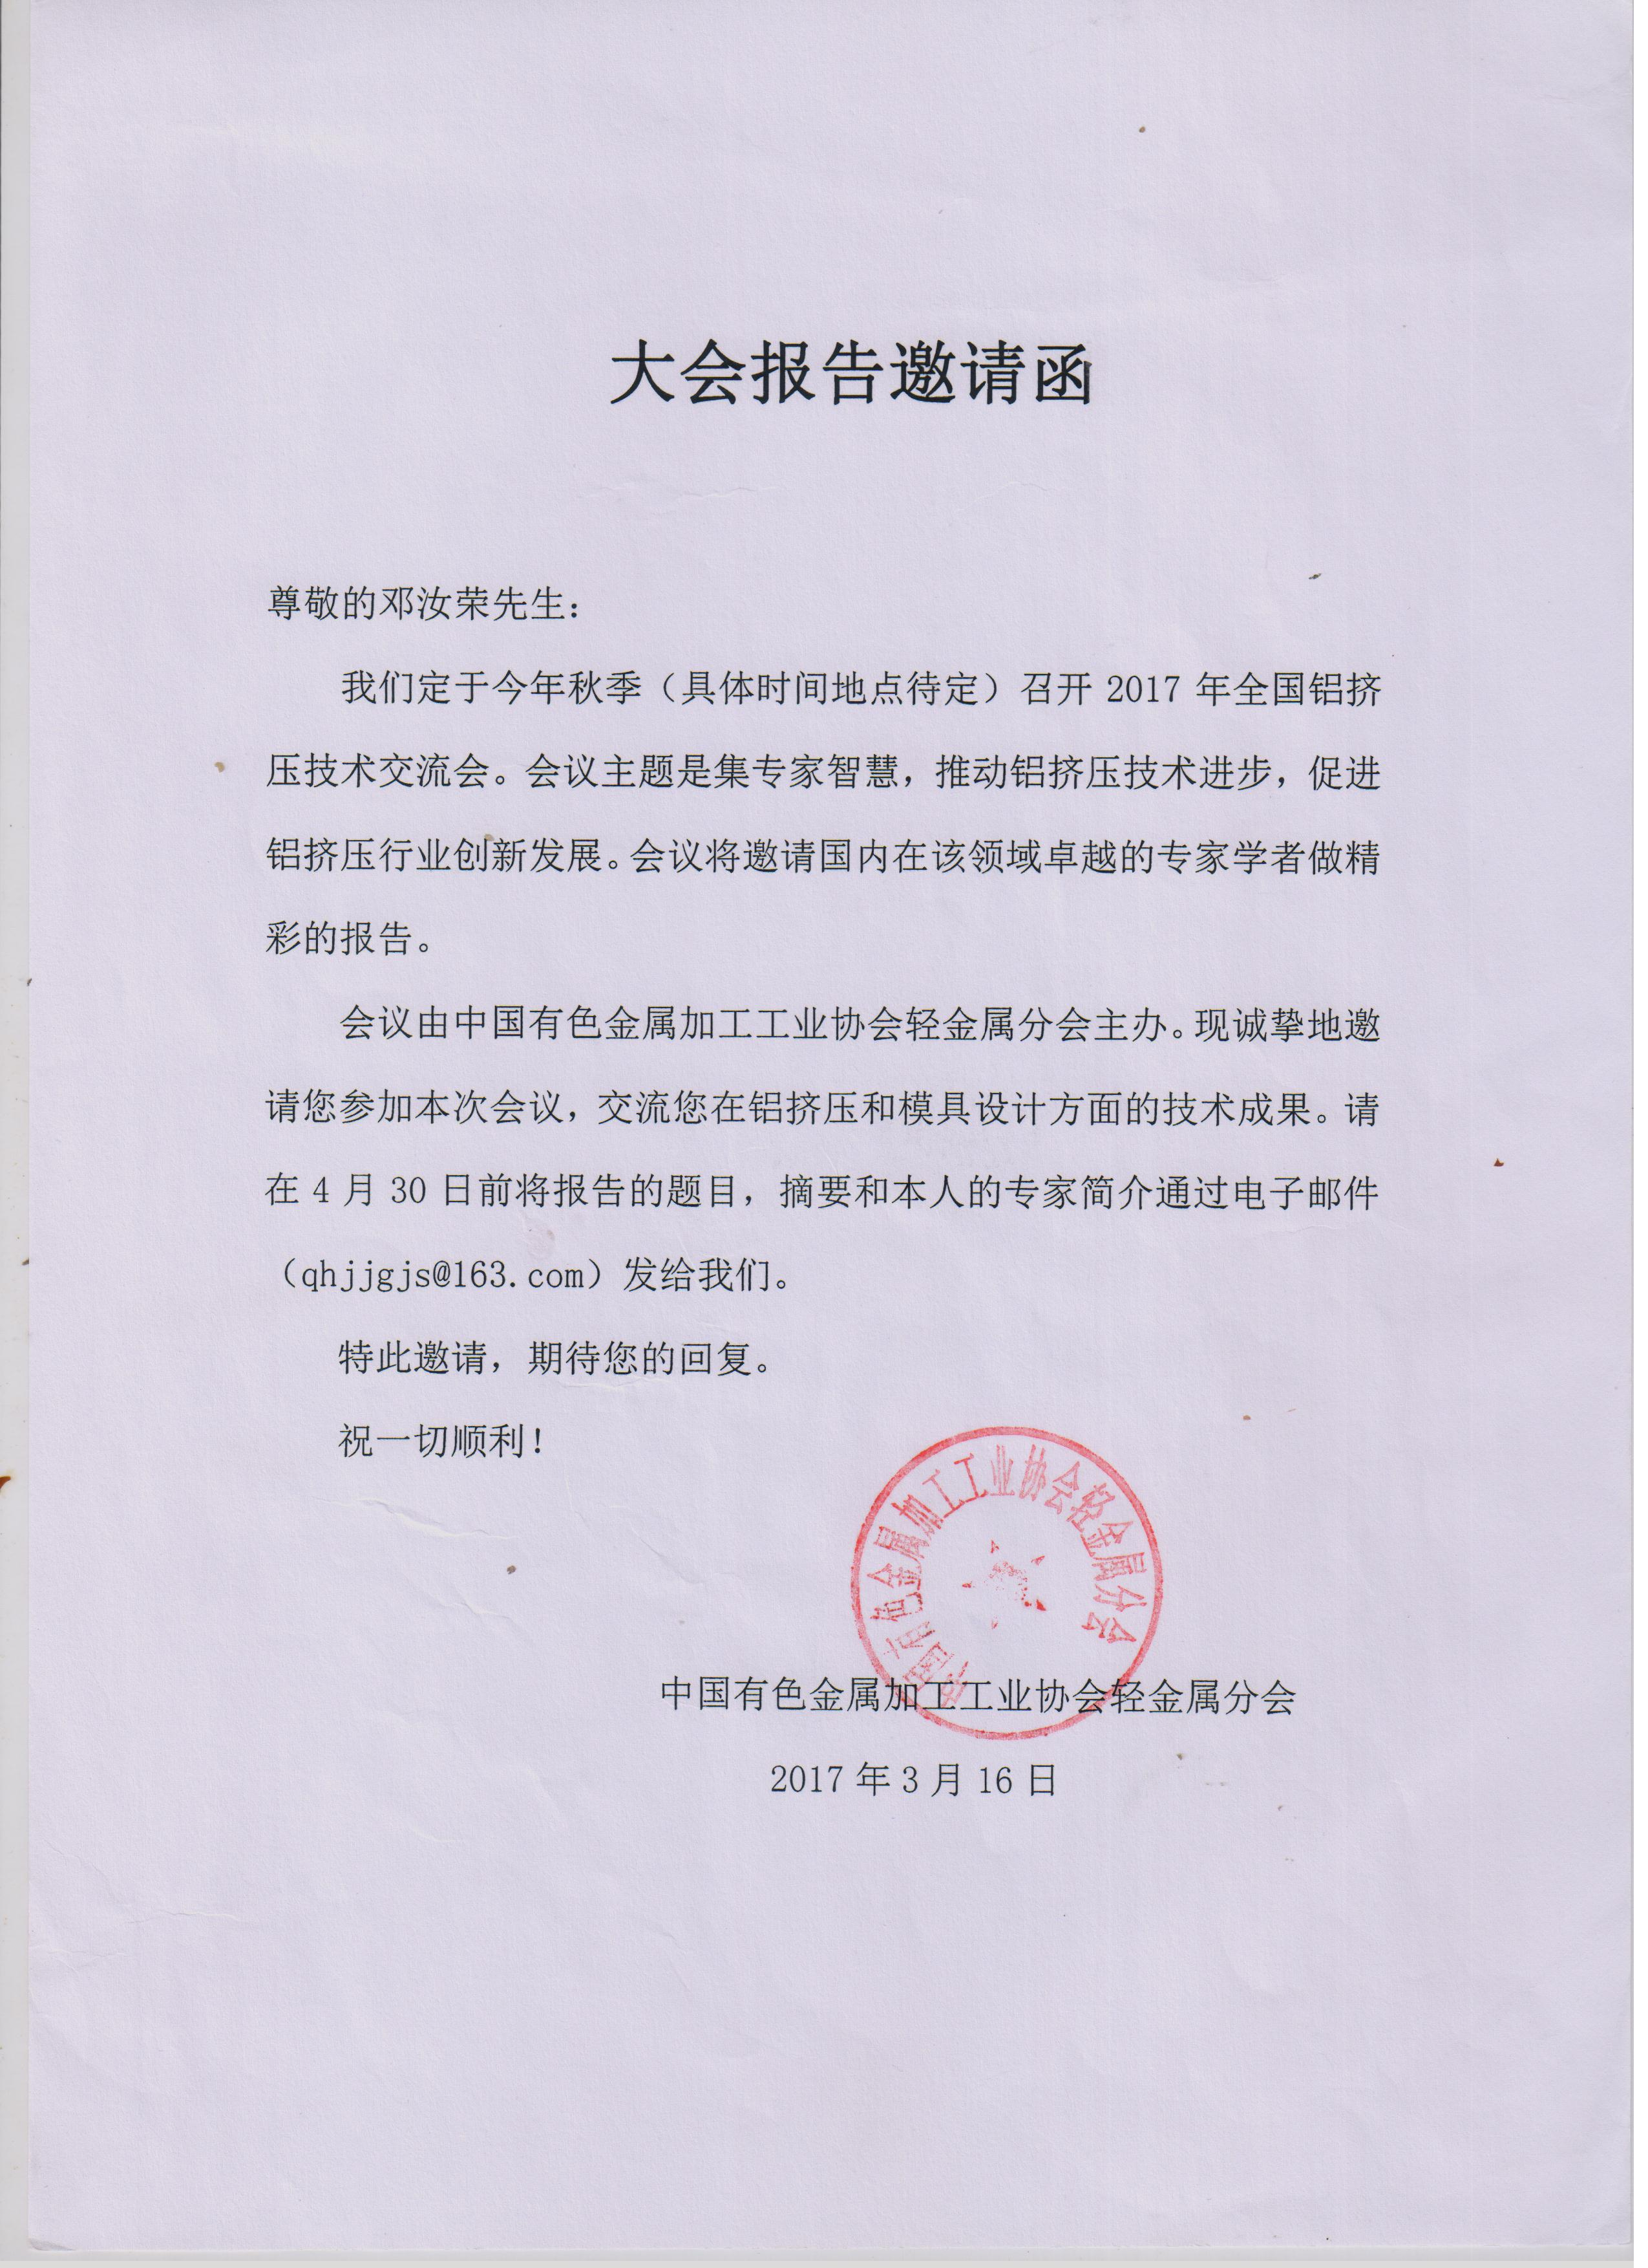

4邓汝荣《现代制造工程》专家委员会委员

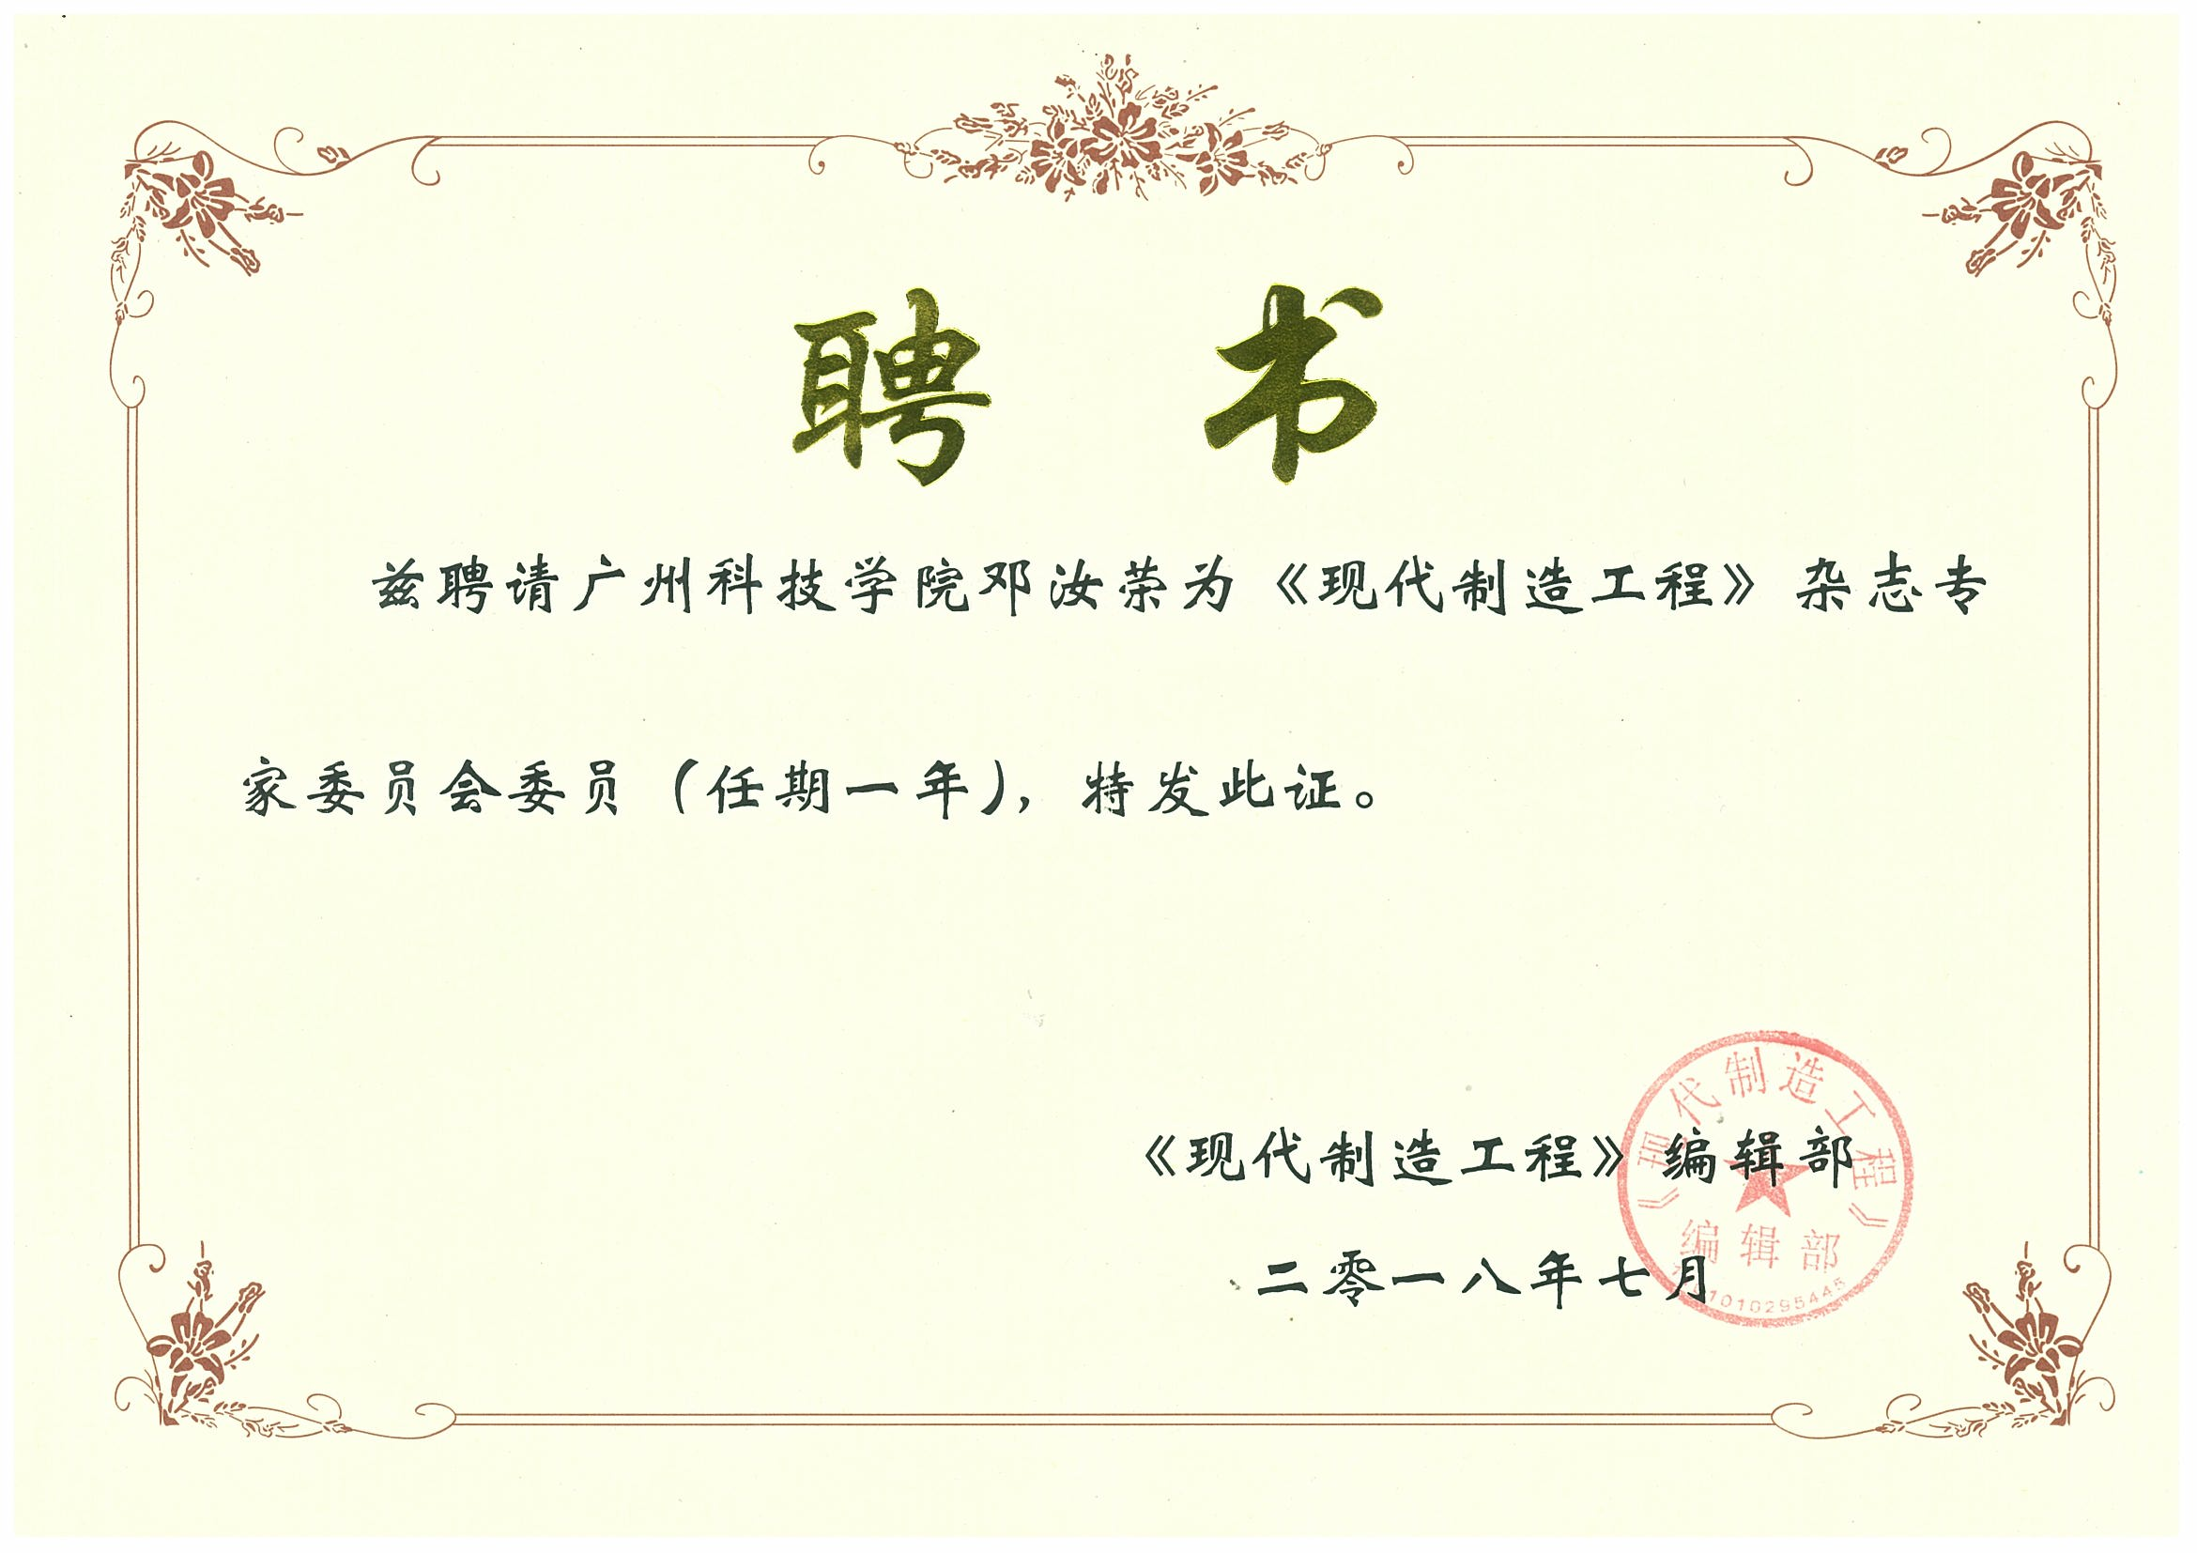

5邓汝荣广东省模具协会专家
